Характеристика физических качеств.

Гибкость определяет степень подвижности опорно-двигательного аппарата и имеет особое значение для здоровья. Способность выполнять повороты и круговые движения в суставах тела свидетельствует о хорошем физическом состоянии человека. Показателем гибкости служит наибольшая амплитуда движения.



Быстрота – способность человека совершать двигательные действия в максимально короткий отрезок времени. Она относится к числу консервативных, т.е. трудно развиваемых, качеств человека. Развитие быстроты во многом зависит от природных данных, часто передаваемых по наследству.

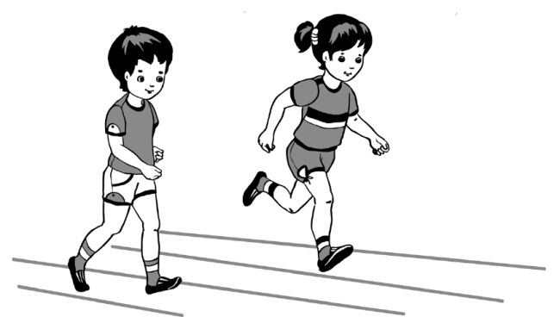

Выносливость является одним из важнейших физических качеств человека, характеризующих его физическое состояние. Это способность противостоять утомлению и какой-либо деятельности. Она определяется функциональной устойчивостью нервных процессов, координацией функций двигательного аппарата и внутренних органов.

Сила – это способность преодолевать внешнее сопротивление и противодействовать ему посредством мышечного аппарата.
Важнейшим фактором, от которого в решающей мере зависят успешность обучения новым двигательным действиям и совершенствование ранее разученных упражнения, является координация. Под координационными качествами понимается способность быстро согласовывать отдельные двигательные действия в меняющиеся условиях, выполнять движения точно и рационально.

Ловкость – более общее по сравнению с координацией понятие. Это комплексное качество обеспечивает рациональное и быстрое выполнение движений в меняющихся условиях.

